《横的组合--写言字》学程拓展
- 硬笔大挑战
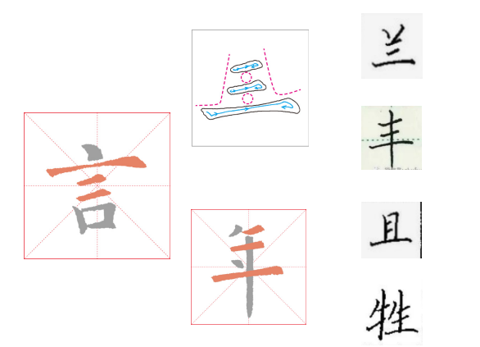
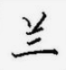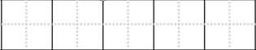
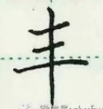
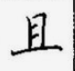
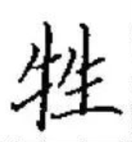

- 软笔我能行

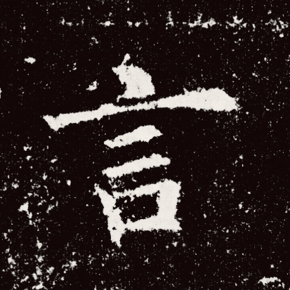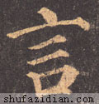
欧体 颜体

小提示：
1.观察思考欧阳询和颜真卿“言”字的有什么不同？
2.来写颜真卿的“言”吧。

